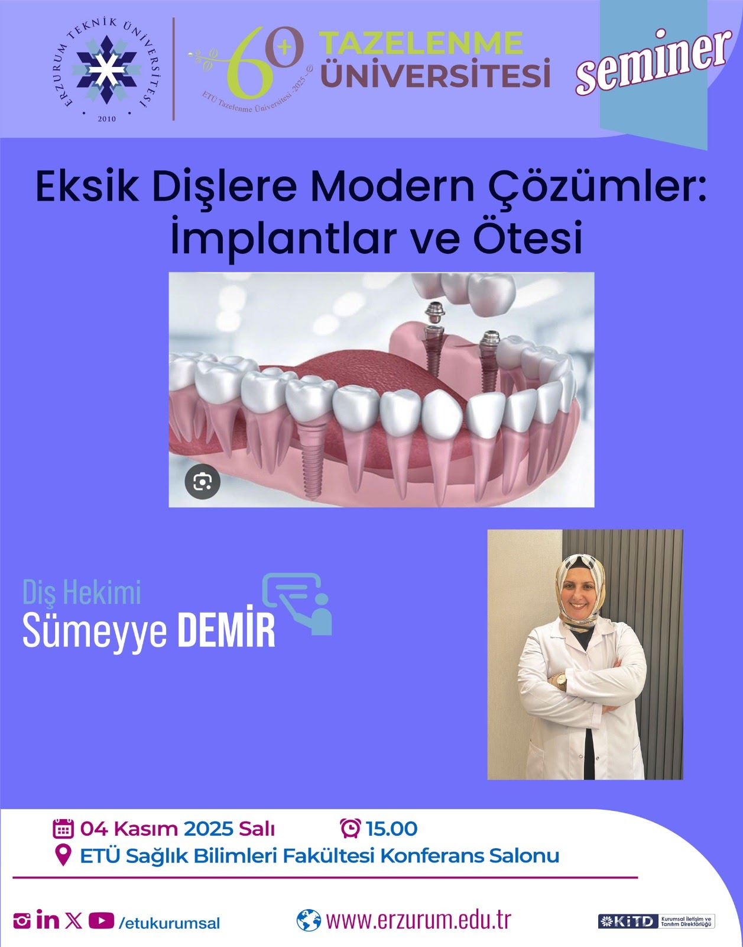
4 Kasım 2025 Salı Eksik Dişlere Modern Çözümler Eğitim Semineri Gerçekleştirilecektir.

